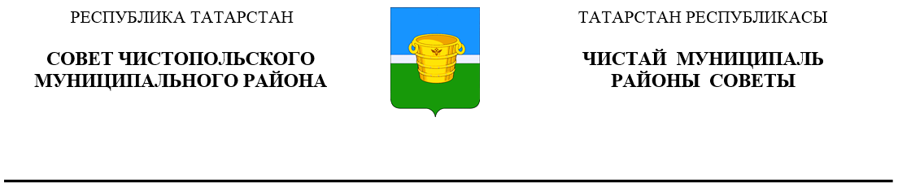
 | Решение |  | Карар
20 октября 2021 года г.Чистополь |  |  |  | № 10/9
О внесении изменений в решение
Совета Чистопольского муниципального района Республики Татарстан
от 18.07.2018 №35/5 «Об утверждении Положения о порядке организации и проведения публичных слушаний (общественных обсуждений)»

В соответствии с Федеральным законом от 30 декабря 2020 года № 494-ФЗ «О внесении изменений в Градостроительный кодекс Российской Федерации и отдельные законодательные акты Российской Федерации в целях обеспечения комплексного развития территорий», Совет Чистопольского муниципального района Республики Татарстан

РЕШИЛ:

- Внести в Положение о порядке организации и проведения публичных слушаний (общественных обсуждений), утвержденное решением Совета Чистопольского муниципального района Республики Татарстан от 18.07.2018 №35/5 «Об утверждении Положения о порядке организации и проведения публичных слушаний (общественных обсуждений)» (в редакции решений Совета Чистопольского муниципального района от 06.02.2019 №41/2, от 23.05.2019 44/5), изменения, дополнив абзац третий статьи 12 словами «, за исключением случаев, установленных частью 3.1 статьи 28 Градостроительного кодекса Российской Федерации.».

2. Организационному отделу Совета Чистопольского муниципального района опубликовать настоящее решение в установленном порядке, а также разместить на официальном сайте Чистопольского муниципального района Республики Татарстан в информационно-телекоммуникационной сети «Интернет».
3. Контроль за исполнением настоящего решения возложить на постоянную депутатскую комиссию по вопросам законности, правопорядка и депутатской деятельности Совета Чистопольского муниципального района.

Глава Чистопольского
муниципального района Д.А. Иванов

